Modellierung, Simulation und Dynamik eines anthropomorphen Manipulators
Projektbericht
20. Februar 2024

Modul: DLBROPMSR01_D
Tutor: Ha Ngo
Studiengang: Fernstudium Bachelor of Engineering Robotics DEU
Verfasser: Griesche, Nico
Matrikelnummer.: 92100873
Inhalt
1. Einleitung 1
1.1. Aufgabenwahl und -analyse 1
1.2. Benötigte Ressourcen und Angaben zur Ausführung 2
1.3. Erwähnenswerte Referenz 2
2. Projektdurchführung 2
2.1. Projektmanagement 2
2.2. Geometrische Betrachtung 2
2.3. Symbolische Ausdrücke 3
2.4. Berechnung der Dynamik 3
2.4.1. Kinetische Energie T 4
2.4.2. Potenzielle Energie T 6
2.4.3. Generalisierte Kräfte 6
2.4.4. Lagrange-Formulierung 8
2.5. Trajektorien Planung 8
2.6. Umsetzung in MATLAB mit Simulink 9
3. Projektevaluation 9
3.1. Probleme Simulation 9
3.2. Evaluation der Zielerreichung 10
3.3. Persönliche Evaluation 10
Literaturverzeichnis: 11
Verzeichnis der Anhänge: 12
Anhänge: 13

Abbildungsverzeichnis:

Alle im Projektbericht enthaltenen Abbildungen sind eigene Aufnahmen und stammen direkt aus den durchgeführten Experimenten und Analysen des Projekts.
Abkürzungsverzeichnis:

DH-Konvention = Denavit-Hartenberg-Konventio

Einleitung
Dieser Projektbericht dokumentiert den im Rahmen des Moduls DLBROPMSR01_D entwickelten Roboter und zielt darauf ab, einen detaillierten Überblick über die gewählte Aufgabenstellung sowie die daraus abgeleiteten Ziele zu bieten. Des Weiteren werden die zugrunde liegenden mathematischen Überlegungen und die Umsetzung bezüglich der Programmierung, Modelbildung und Simulation in MATLAB ausführlich erläutert. Abschließend wird evaluiert, inwiefern die definierten Ziele erreicht wurden, wie zielführend die Umsetzung war und welche größeren Probleme auftraten. Diese Bewertung dient nicht nur der Reflexion des Projektverlaufs, sondern auch der Identifizierung von Verbesserungspotenzialen für zukünftige Projekte.

Aufgabenwahl und -analyse
Die Wahl von Aufgabenstellung 1 basierte auf persönlichen Präferenzen. Sie dient als ideale Ergänzung und Vertiefung der im Modul „Mechanik – Kinematik“ sowie „Mechanik – Dynamik“ erworbenen Kenntnisse und Fähigkeiten.
Die Aufgabenstellung 1, lässt sich im Wesentlichen wie folgt beschreiben: Es soll ein Modell eines anthropomorphen Manipulators erstellt werden. Dieses Modell soll das dynamische Verhalten entweder durch den Lagrange- oder den Newtonschen Ansatz abbilden. Zudem ist eine Simulation einer Referenztrajektorie vorgesehen.
Die Aufgabenstellung führt zu spezifischen Vorgaben bezüglich der Geometrie und Struktur des Manipulators:
1. Der Manipulator ist anthropomorph gestaltet. Dabei soll dieser aus „Fußgelenk, dem Schultergelenk und dem Ellbogengelenk“ bestehen, welche näherungsweise durch drei Drehgelenken simuliert werden.
2. Der Manipulator soll so konzipiert werden, dass er einen Punkt erreichen kann, der sich 2 Meter entfernt von seiner Basis befindet, wobei die spezifische Ausrichtung des Endeffektors irrelevant ist. Des Weiteren geht aus der Formulierung hervor, dass der Manipulator räumlich agieren soll.
4. Der Manipulator muss eine Gesamtmasse von 10kg besitzen.
Darüber hinaus ergeben sich Rahmenbedingungen für das Model und die Simulation:
1. Die Realisierung soll in MATLAB und Simulink erfolgen.
2. Das Modell soll als zeitkontinuierlich implementiert werden.
3. Der Solver soll entweder als Algorithmus mit variablem Schritt oder als Algorithmus mit festem Schritt eingestellt sein.
4. Es soll eine Referenztrajektorie über einen Zeitraum von 10 Sekunden definiert werden.
5. Diagramme der Gelenktrajektorie sowie der Positions- und Orientierungsvariablen sollen übersichtlich dargestellt werden.

Benötigte Ressourcen und Angaben zur Ausführung
Für die MATLAB Files müssen folgende Erweiterungen installiert sein: MATLAB R2023b, Simscape, Simscape Multibody, Simulink, Robotic System Toolbox, Symbolic Math Toolbox.
Vor dem Öffnen der „Griesche_Nico_92100873_DLBROPMSR01_SIMULATION“-Datei muss die „Griesche_Nico_92100873_DLBROPMSR01_DYNAMIC_CALCULATION“-Datei ausgeführt werden. So kann der Roboter-Baum geladen und die Trajektorie im Workspace hinterlegt werden.

Erwähnenswerte Referenz
Im Rahmen des Kapitels 1.2. ist eine besonders erwähnenswerte Ressource hervorzuheben: die Video-Reihe von The MathWorks, Inc., betitelt mit "Teaching Rigid Body Dynamics“. Die Serie und besonders „Part 3: Two-Degrees-of-Freedom Non-Planar Robotic Manipulator Case Study", diente als essenzielle Leitlinie für dieses Projekt. Die Relevanz dieser Serie ergibt sich daraus, dass sie sich unmittelbar mit der Aufgabenstellung dieses Projekts überschneidet: die Berechnung der Dynamik eines räumlichen Manipulators. Daher lehnen sich viele Abschnitte des Projekts an die in der Serie vorgestellten Konzepte an und adaptierten diese teilweise.

Projektdurchführung

Projektmanagement
Im Rahmen des Projektmanagements wurde bewusst auf aufwendige und komplexe Methoden verzichtet. Stattdessen wurde ein schlichtes Kanban-Board mit den Kategorien "To Do", "Doing" und "Done" sowie einigen wenigen Meilensteinen verwendet. Aufgrund der Tatsache, dass das Projekt als Einzelperson durchgeführt wurde und keine konkreten zeitlichen Vorgaben bestanden, erwies sich diese einfache Herangehensweise als ausreichend und effektiv.

Geometrische Betrachtung
Basierend auf den in Kapitel 1.1. ausgewerteten Vorgaben, kann eine geometrische Zusammensetzung erarbeitet werden. Darüber hinaus gibt es keine geometrischen Vorgaben. In diesem Projekt werden die Maße, wie folgt festgesetzt:
 | Link 0 (blau) | Link 1 (gelb) | Link 2 (orange)
Körper: | Zylinder | Zylinder | Zylinder
Länge [in Meter]: | 0.5 | 1.5 | 1.5
Radius [in Meter]: | 0.3 | 0.05 | 0.05

 | Joint 0 | Joint 1 | Joint 2
Typ: | Drehgelenk | Drehgelenk | Drehgelenk
Limits [in rad]: | -pi | 0 | -pi/1.5
Oberes Limit [in rad] | pi | pi/1.5 | 0
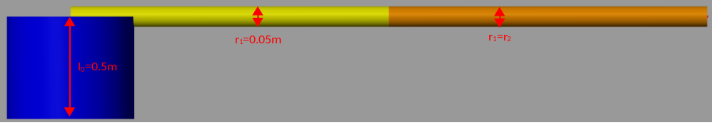
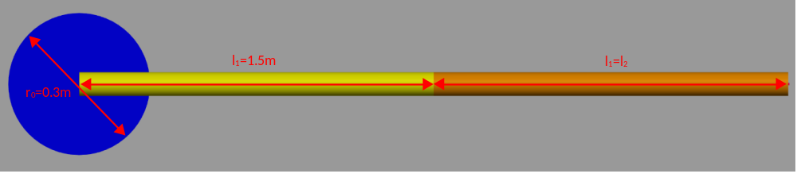
Mit der Gelenkkonfiguration q = [0, 0.5655, -1.6635] (in rad) kann bewiesen werden, dass die Bedingung erfüllt ist.

Symbolische Ausdrücke
Im weiteren Verlauf des Projektes wird die Auswertung symbolischer mathematischer Ausdrücke erforderlich sein. Hierfür bietet sich die Symbolic Math Toolbox als ideale Ergänzung für MATLAB an. Diese Toolbox bietet Funktionen für Differentialgleichungen, Vereinfachungen von Gleichungen sowie Manipulationen von Gleichungen an. Ein weiterer wesentlicher Vorteil dieser Toolbox ist die Fähigkeit, Simulink Function Blocks direkt aus symbolischen Ausdrücken zu generieren (The MathWorks, n.d.).
Zu Beginn erfolgt die Definition aller relevanten statischen Variablen, einschließlich Maße, Massen, einer Annäherung der Schwerkraftkonstante sowie der Reibungskoeffizienten. Anschließend werden zeitabhängige Variablen wie Drehmoment und Gelenkwinkel und dazugehörige generalisierte Variablen spezifiziert und in einer Substitutionsmatrix gegenübergestellt. So kann im weiteren Verlauf mit der Funktion subs zwischen den zeitabhängigen und den generalisierten Koordinaten gewechselt werden. Für weiterführende Informationen und Details wird auf den Anhang verwiesen.

Berechnung der Dynamik
Wie aus dem Kapitel 1.1. hervorgeht, soll das dynamische Model bestimmt werden. Bevor die mathematische Umsetzung im Detail erläutert wird, soll geklärt werden, wieso das dynamische Model benötigt wird. So beschreibt Sicilliano et al. (2009, S.247) die Bedeutung wie folgt:
„Derivation of the dynamic model of a manipulator plays an important role for simulation of motion, analysis of manipulator structures, and design of control algorithms.”
Im Rahmen dieses Projektes werden mithilfe der inversen Dynamik die Drehmomente bestimmt, die benötigt werden, um das Mehrkörpersystem so zu manipulieren, dass sich die gewünschten Gelenkwinkel einstellen und in letzter Instanz die Bewegungsbahn abgefahren werden kann. In einen weiterführenden Rahmen wären diese Informationen essentiell für die detaillierte Modellierung von Motoren, Getrieben und Gelenken. (Siciliano et al., 2009, S.247).
Für die Berechnung wird die Lagrange Formulierung genutzt. Der Vorteil der Formulierung liegt darin, dass die Bewegungsgleichungen mit einer systematischen Berechnungsvorschrift kalkuliert werden können (Siciliano et al., 2009, S.248).
Die Lagrangian ergibt sich aus der Differenz zwischen der kinetischen Energie „T“ und der potenziellen Energie „U“.
$L=T-U$ (2.4.1.)
Die Lagrange-Formulierung folgt dann, sofern nicht-konservative Kräfte – wie z.B. Reibungskräfte - zwischen den Gelenken vorliegen, zu:
$\left(\frac{d}{dt}\right)\left(\frac{∂L}{∂\dot{q_{i}}}\right)-\left(\frac{∂L}{∂q_{i}}\right)=ε_{i} i ϵ 0,1,2$ (2.4.2.)
Daraus kann gefolgert werden, dass 1) die kinetische Energie, 2) die potenzielle Energie sowie wie 3) die generalisierten Kräfte bzw. nicht-konservative Kräfte zunächst berechnet werden müssen.

2.4.1. Kinetische Energie T
Die kinetische Energie eines starren Körpers ist die Summe aus der Translationsenergie $T_{trans}$ und der Rotationsenergie $T_{rot}$. Die Translationsenergie eines Massenpunktes ist proportional zu seiner Masse $m$ und dem Quadrat seiner Lineargeschwindigkeit $\vec{v}$ (Wikipedia, 2023):
$T_{trans} =\frac{1}{2}m{\vec{v}}^{T}\vec{v}=\frac{1}{2}m({\dot{x}}^{2}+{\dot{y}}^{2}+{\dot{z}}^{2})$ (2.4.3.)
Das heißt, zunächst müssen die kartesischen Koordinaten der Massepositionen definiert, abgeleitet und quadriert werden, um die Lineargeschwindigkeit zu bestimmen. Für die Masse 1 folgt in MATLAB:
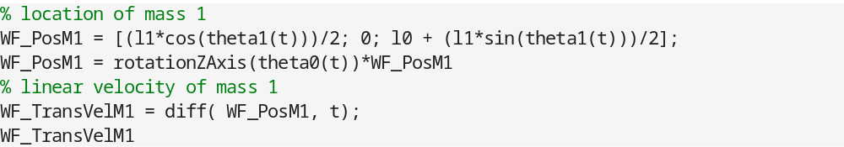
Die Positionen ergeben sich aus Kapitel 2.2. und sind im Welt-Koordinatensystem definiert. Die Multiplikation mit der Rotationsmatrix überträgt zudem die durch Gelenk 0 durchgeführte Z-Rotation. Da die Symbole, als zeitabhängig von der Variable t definiert worden sind, können sie mit der MATLAB Funktion diff nach t abgeleitet werden. Die Berechnungen werden analog für die Massen 0 und 2 durchgeführt. Durch Einsetzen in die Formel 2.4.3. folgt die Kinetische Energie in MATLAB zu:
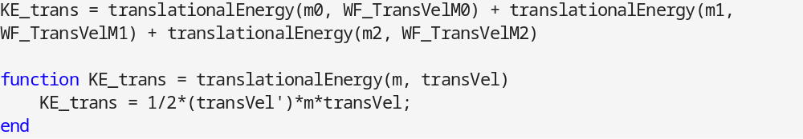
Die Rotationsenergie ergibt sich aus dem Trägheitstensor $I$ und der Winkelgeschwindigkeit $\vec{ω}$ zum Quadrat (Wikipedia, 2022):
$T_{rot} =\frac{1}{2}{\vec{ω}}^{T}I_{inertia}\vec{ω}$ (2.4.4.)
Der Trägheitstensor, oder im Englischen als „inertia tensor“ bezeichnet, ist eine 3x3 symmetrische Matrix, welche auf Ihrer Diagonalen die Massen Trägheitsmomente und auf den nicht-diagonalen Elemente die Massen Produkte der Trägheit aufweist (Kasadin & Paley, 2011, S. 481). Für den hier behandelten Manipulator wird von einer komplexen Form abgesehen und für alle drei Körper ein voller Zylinder angenommen. Die entsprechende Trägheitstensor Matrix kann aus Tabellen entnommen werden und ergibt sich in MATLAB zu:
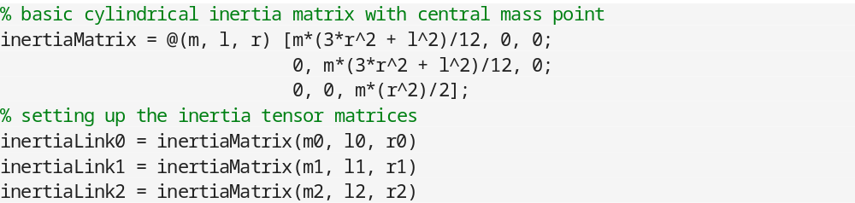
Im Wesentlichen wird in diesem Code Abschnitt die 3x3 Matrix einmalig definiert und danach für die drei Körper mit den entsprechenden Variablen gefüllt.
Es ist wichtig zu beachten, dass die Elemente der Trägheitsmatrix relative zum Zentrum der Masse im lokalen Frame des Körpers definiert sind. Daher muss, um zu vermeiden, dass die Trägheitsmatrix von der Manipulator Konfiguration abhängig ist, die Winkelgeschwindigkeit auf den lokalen Frame des Körpers bezogen werden.
Wenn die Joints in der Denavit-Hartenberg Konvention definiert worden sind, kann mit der Transponierten Rotationsmatrix R_{i} von Link_{i} zu Link_{i-1} die Winkelgeschwindigkeit übertragen werden (Sicilliano et al., 2009, S.251):
$ω_{i-1}=R_{i}^{T}ω_{i}$ (2.4.5.)
Dies soll Beispielshaft an der LF_angVelM1 erklärt werden. Der lila-markierte Part, gibt die Rücktransformation von Link₁ zu Link₀ bzw. den Welt-Koordinatensystem an. Die Winkelgeschwindigkeit vom Gelenk 1, welche nach DH-Konvention positive um die Z-Achse liegt, liegt im Welt-Koordinatensystem negativ um die Y-Achse.
Der blau-markierte Part betrachtet die Winkelgeschwindigkeit des Gelenk 0. Diese muss nämlich, basierend auf der Drehung um die Y-Achse von Gelenk 1, auf die Achsen X und Z aufgeteilt werden.
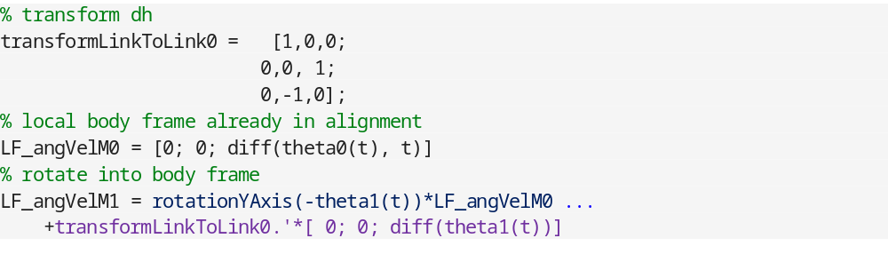Die kinetische Rotationenergie ergibt sich dann nach Formel 2.4.4. zu:
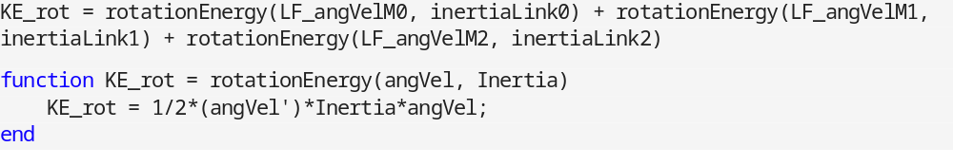
Die gesamte kinetische Energie ergibt sich zu:
$T=T_{trans}+T_{rot}$ (2.4.6.)
In MATLAB:

2.4.2. Potenzielle Energie T
Für die Lagrange-Formulierung fehlt weiterhin die potenzielle Energie $U_{pot}$. Bei Vernachlässigung der Federenergie, entspricht diese der Lageenergie (Wikipedia, 2023):
$U_{pot}=mgh$ (2.4.7.)
Die Höhen ergeben sich aus den Positionsvektoren der Massen, und zwar aus den Z-Elementen (im Welt-Koordinatensystem).
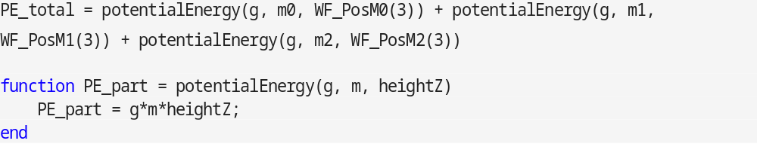

2.4.3. Generalisierte Kräfte
Die generalisierte Kraft $ε$ ergibt sich aus den Beiträgen des Aktuierungsdrehmoments $τ$ am Gelenk und der viskosen Reibungsdrehmomente (Sicilliano et al., 2009, S.249). Da in diesem Robotermodel weder Motoren noch Getriebe betrachtet werden, wird lediglich, das angebrachte Drehmoment sowie der diesem entgegengesetzten viskose Reibung modelliert.
$ε=τ- b\dot{θ}$ (2.4.8.)
Durch Freischneiden der Körper, können für alle Gelenke Drehmoment-Matrizen aufgestellt werden. In diesem Projekt wird davon ausgegangen, dass an eindimensionalen Gelenken Kräfte ausschließlich auf der Gelenkachse wirken.
Da weiterhin mit den für die Rotationsenergie bestimmten Winkelgeschwindigkeiten gerechnet wird, liegen die Einträge auf Y-Achse und nicht auf der Z-Achse wie nach DH-Konvention. Diese Abweichung beeinträchtigt die Ergebnisse nicht, da die Werte als Skalare ausgegeben werden. So kann beispielsweise für Gelenk 1 folgende Matrix aufgestellt werden:
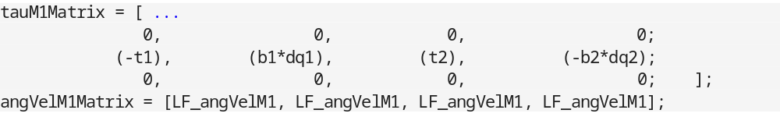
Eine Analyse dieser Matrix zeigt, dass in jeder Spalte ein Drehmoment definiert ist. In diesem Fall das Drehmoment, welches das Mehrkörpersystem bewegt und ein entgegenwirkendes Reibmoment. Passend dazu, wird eine Matrix (angVelM1Matrix), mit gleichwertiger Spaltenanzahl definiert, welche die Winkelgeschwindigkeiten für Gelenk 1 beinhaltet (MathWorks, n.d.).
Diese Matrizen werden für jedes Gelenk aufgestellt und in die allgemeine Drehmoment- und Winkelgeschwindigkeitsmatrix aufgenommen.
Im Anschluss wird durch eine Funktion iteriert. Jede Spalte der angVelMatrix (angVelMatrixCol), wird nach dq1 abgeleitet. Dadurch wird jeder Eintrag, der nicht dq1 beinhaltet, zu 0 gesetzt. In diesem Beispiel hat die angVelMatrix viermal -dq1 und zweimal -dq1-dq2 als Y-Eintrag. Dadurch werden die entsprechenden Einträge in der tauMatrix mit -1 multipliziert. Als Ergebnis wird $Q_{2}= τ_{2}-b_{2}dq_{2}+τ_{1}-b_{1}dq_{1}-τ_{1}+b_{1}dq_{1}= τ_{2}-b_{2}dq_{2}$ zurückgegeben (MathWorks, n.d.).
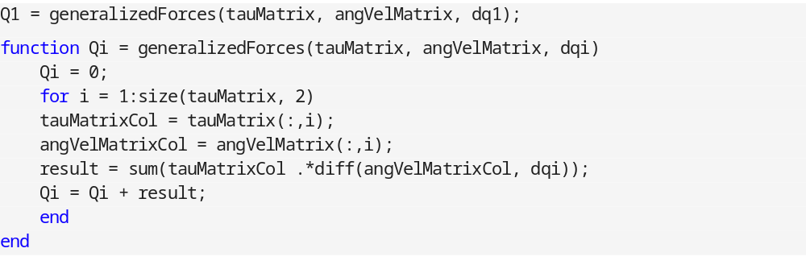

2.4.4. Lagrange-Formulierung
Basierend auf Formel 2.4.1. wird zunächst die Lagrangian ausgestellt.
Wie in Formel 2.4.2. müssen nun jeweils zwei partielle und eine zeitliche Ableitung durchgeführt werden. Dies wird beispielhaft am Gelenk 1 demonstriert (MathWorks, n.d.).
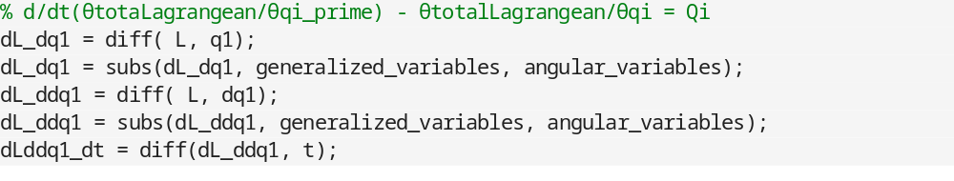
Zusammen mit den zuvor berechneten generalisierten Kräften Q_{i} folgt weiterhin (MathWorks, n.d.):
Die Bewegungsgleichung kann nun nach dem benötigten Drehmoment gelöst werden (Sicilliano et al., 2009, S.305):
$B\left(q\right)\ddot{q}+C\left(q,\dot{q}\right)\dot{q}+F_{v}\dot{q}+g\left(q\right)=τ$ (2.4.9.)
Es ist dafür nicht nötig, die einzelnen Terme in die Matrizen zu separieren. Mit der MATLAB Funktion solve kann die Gleichung nach dem Drehmoment umgestellt werden (MathWorks, n.d.):

Trajektorien Planung
Für die Trajektorien-Planung wird ein einfaches Trapezförmiges Geschwindigkeitsprofil verwendet. In diesen Projekt, wird eine Position Matrix des Endeffektors definiert und mittels robotics.InverseKinematics(…) die entsprechende Gelenkwinkel bestimmt und ebenfalls in einer Matrix gespeichert.
Für die Berechnung der inversen Kinematik wurde die Geometrie des Roboters erneut und schriftlich mit der Robotic System Toolbox definiert. Dies war notwendig, da der Import des Modells über die .slx-Datei nicht den Erwartungen entsprechend funktionierte.
Mit der MATLAB Funktion trapveltraj kann ein Trapezprofil generiert werden. Dabei wird der Funktion, einmal die Gelenkwinkel-Matrix, die Sample-Anzahl und die Peak-Velocity übergeben. Die minimale Peak Velocity kann dabei errechnet werden: $\left|PealVelocity\right|>\frac{2\left|s\right|}{endTime}$, wobei $|s|$ der höchsten Winkeländerung der Gelenke entspricht. Die trapveltraj-Funktion gibt nun drei Matrizen bezüglich der Position, Geschwindigkeit und Beschleunigung mit entsprechendem Profil zurück (MathWorks, n.d.). Nach Definieren der geforderten Zeitspanne von 10 Sekunden, können diese Matrizen zum einen zur besseren Übersicht geplottet werden und zum anderen, können timeseries Objekte erstellt und von Simulink verwendet werden.

Umsetzung in MATLAB mit Simulink
Im Anschluss kann ein MATLAB Function Block erstellt werden, welcher sämtliche benötigten Variablen, beispielsweise Maße, Massen, Winkel, als Input annimmt und die Drehmomente als Output ausgibt (MathWorks, n.d.).
Dieser Block kann nun in einen Simulink-Model eingebunden werden, und die benötigten Variablen definiert werden. Bei statischen Variablen kann dies beispielsweise mittels Constant passieren. Dynamischen Variablen, wie etwa die timeseries Daten der Gelenkpositionen und damit einhergehenden Ableitungen, können mit einen From Workspace eingelesen werden. Die im Kapitel 2.4. errechneten Gleichungen befinden sich im generierten INVERSE_DYNAMICS_BLOCK, welcher das berechnete Drehmoment ausgibt.
Mit Simscape kann nun ein entsprechendes Model erarbeitet werden. Hierfür wird hauptsächlich Simscape Multibody verwendet. Gelenk 0 wird dabei mit dem Welt Koordinatensystem ausgerichtet, alle nachfolgenden Gelenke nach DH-Konvention, dies kann mit Simscapes Rigid Transform erzielt werden. Die Parameter der Gelenke sind dabei einheitlich eingestellt. Sie nehmen Drehmoment entgegen und geben die Position aus. Die Körper werden als Simscape cylindrical solid mit entsprechenden Parametern modelliert.
Der Solver wurde auf Variablen Schritt eingestellt, mit dem Algorithmus ode45.
Für die visuelle Darstellung und Analyse des Systems wurden Scopes für die Trajektorie, für die Drehmomente und für die Ist-Position eingearbeitet. In den Subsystemen befinden sich darüber hinaus teilweise ergänzende Scopes.

Projektevaluation

Probleme Simulation
Nach dem Durchfahren der Trajektorie wird zunächst eins deutlich: Das Abfahren der Bewegungsbahn funktioniert nicht. Die errechneten Drehmomente entsprachen dabei, denen, die MATLAB mit seinen eigenen Blöcken ausgibt. Daher kann davon ausgegangen werden, dass die aufgestellte Dynamik ausreichend genau ist. Link 1 und Link 2 werden mit einem Drehmoment besteuert, um die Position anzufahren und der Schwerkraft konstant entgegenzuwirken. Da Allerdings keinerlei Regelung implementiert ist, führt dies bei geringster Abweichung zu unerwünschten Bewegungen des Systems und letztendlich zur Zerstörung. Um trotzdem eine Trajektorie präsentieren zu können, wurde eine Feedback-Control Schleife mit PD-Reglern für Position und Geschwindigkeit eingebunden. Diese nimmt die Positions- und Geschwindigkeitsabweichung als Regeldifferenz entgegengegen und gibt Regel-Drehmomente aus, die zusätzlich addiert werden. Die Parameter wurden dabei im Try-And-Error Verfahren geschätzt. Da die Regelungstechnik nicht Bestandteil des Projekts ist, wird sie in der vorliegenden Arbeit nicht weiter vertieft. Dennoch, aufgrund ihrer erheblichen Bedeutung für die Funktionsweise, ist das Simulink-Subsystem im Anhang bereitgestellt.

Evaluation der Zielerreichung
Abschließend kann durch die ausgemachten Ziele iteriert werden.
- Es handelt sich um einen räumlichen, anthropomorphen Manipulator, mit drei Drehgelenken, einer gesamten Masse von 10kg, der einen 2m entfernten Punkt zur Basis erreichen kann.
- Die Dynamik wurde erfolgreich aufgestellt.
- Eine Referenztrajektorie wurde aufgestellt und kann, wenn auch durch eine ergänzende Regelschleife, abgefahren werden.
- Vorgaben bezüglich der Simulation wurden darüber hinaus auch eingehalten.
Somit wurden alle grundlegenden Ziele erreicht. Und das Projekt kann als abgeschlossen betrachtet werden.

Persönliche Evaluation
Das Projekt als solches, hat sehr viel Spaß bereitet. Dennoch wirkte das Projekt zunächst sehr überwältigend und war mit einem erheblichen Zeitaufwand verbunden. Vermutlich der Tatsache geschuldet, dass keine vorherigen Kenntnisse in MATLAB vorhanden waren. Erschwerend kam hinzu, dass die Trajektorie nicht ohne Regler funktioniert, was fälschlicherweise auf die eigenen Berechnungen zurückgeführt wurde. Um Positiv abzuschließen, insgesamt kann von einer erheblichen Erweiterung und Vertiefung des eigenen Wissens, im Bereich der Dynamik von anthropomorphen Manipulatoren und vor allem in der generellen Modellierung und Simulation in MATLAB gesprochen werden.

Literaturverzeichnis:
Sicilliano, B., Sciavicco, L., Villani, L., Oriolo, G., (2009). Robotics. Modelling, Planning and Control. Springer-Verlag London Limited. 10.1007/978-1-84628-642-1
Kasdin, N. J. & Paley, D. A. (2011). Enegineering Dynamics. A Comprehensive Intoduction. Princeton University Press. ISBN 978-0-691-13537-3.
The MathWorks, Inc. (n.d.). Teaching Rigid Body Dynamics. Two-Degrees-of-Freedom Non-Planar Robotic Manipulator Case Study | Teaching Rigid Body Dynamics, Part 3. [https://de.mathworks.com/videos/teaching-rigid-body-dynamics-part-3-two-degrees-of-freedom-non-planar-robotic-manipulator-case-study-1509356325784.html]
Wikimedia Foundation Inc. (2022). Rotationsenergie. [https://de.wikipedia.org/wiki/Rotationsenergie]
Wikimedia Foundation Inc. (2023). Kinetische Energie. [https://de.wikipedia.org/wiki/Kinetische_Energie]
Wikimedia Foundation Inc. (2023). Potentielle Energie. [https://de.wikipedia.org/wiki/Potentielle_Energie]
Wikimedia Foundation Inc. (2023). Liste von Trägheitstensoren. [https://de.wikipedia.org/wiki/Liste_von_Tr%C3%A4gheitstensoren]
The MathWorks, Inc. (n.d.). Design Trajectory with Velocity Limits Using Trapezoidal Velocity Profile [https://de.mathworks.com/help/robotics/ug/design-a-trajectory-with-velocity-limits-using-a-trapezoidal-velocity-profile.html]
The MathWorks, Inc. (n.d.). timeseries. Create timeseries object. [https://de.mathworks.com/help/matlab/ref/timeseries.html]
The MathWorks, Inc. (n.d.). Symbolic Math Toolbox. Ausführung symbolischer mathematischer Berechnungen. [https://de.mathworks.com/products/symbolic.html]
The MathWorks, Inc. (n.d.). Robotics System Toolbox. Entwicklung, Simulation, Test und Bereitstellung von Robotik-Anwendungen. [https://de.mathworks.com/products/robotics.html]

Verzeichnis der Anhänge:

Daten Model-Ist-Werte. Winkel in rad (oben), Geschwindigkeit in rad/s (unten) S.13
Daten Trajektorie. Winkel in rad (oben), Geschwindigkeit in rad/s (mittig), Beschleunigung in rad/s² (unten) S.14
Daten Drehmoment in Nm. Drehmoment nach Regler (oben), Drehmoment nach eigener inverser Dynamik (mittig), Drehmoment nach MATLABs inverser Dynamik (unten) S.15
Gelenkkonfiguration, um Punkt [2,0,0] anzufahren S.16
Erstellen des Inverse Dynamik Simulink Funktions Block S.16
Schriftliches Model für die Inverse Kinematik S.17
Solver Konfiguration Simulink S.18
Simulink Model des Manipulators S.19
Genereller Überblick Simulink Model S.20
Im Inverse Dynamik Subsystem S.21
Im Feedback Control Subsystem S.22
Im PD-Regler Subsystem S.23

Anhänge:
Daten Model-Ist-Werte. Winkel in rad (oben), Geschwindigkeit in rad/s (unten):
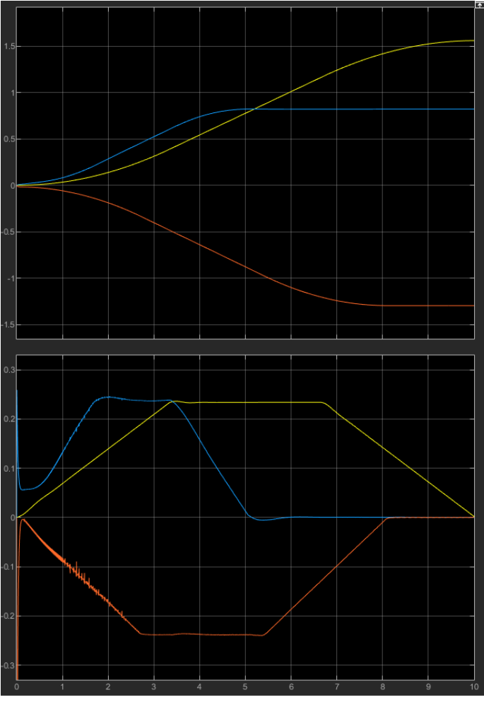
Daten Trajektorie. Winkel in rad (oben), Geschwindigkeit in rad/s (mittig), Beschleunigung in rad/s² (unten):

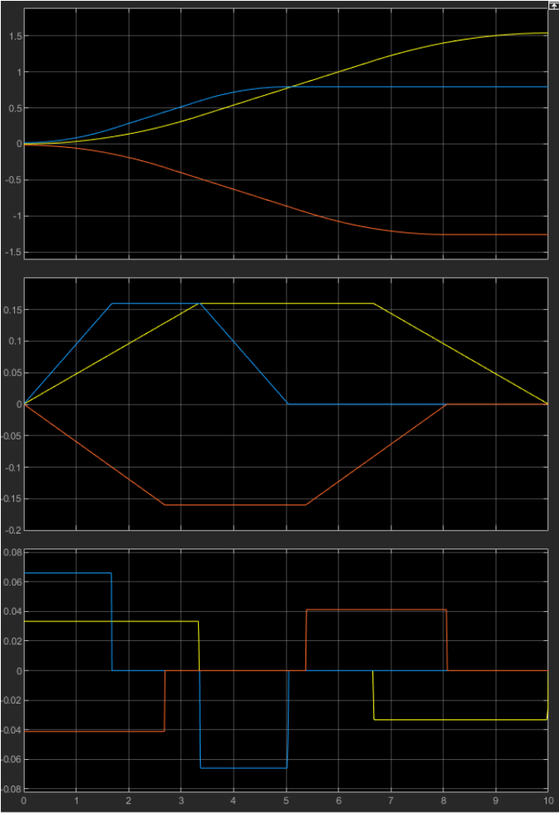
Daten Drehmoment in Nm. Drehmoment nach Regler (oben), Drehmoment nach eigener inverser Dynamik (mittig), Drehmoment nach MATLABs inverser Dynamik (unten):

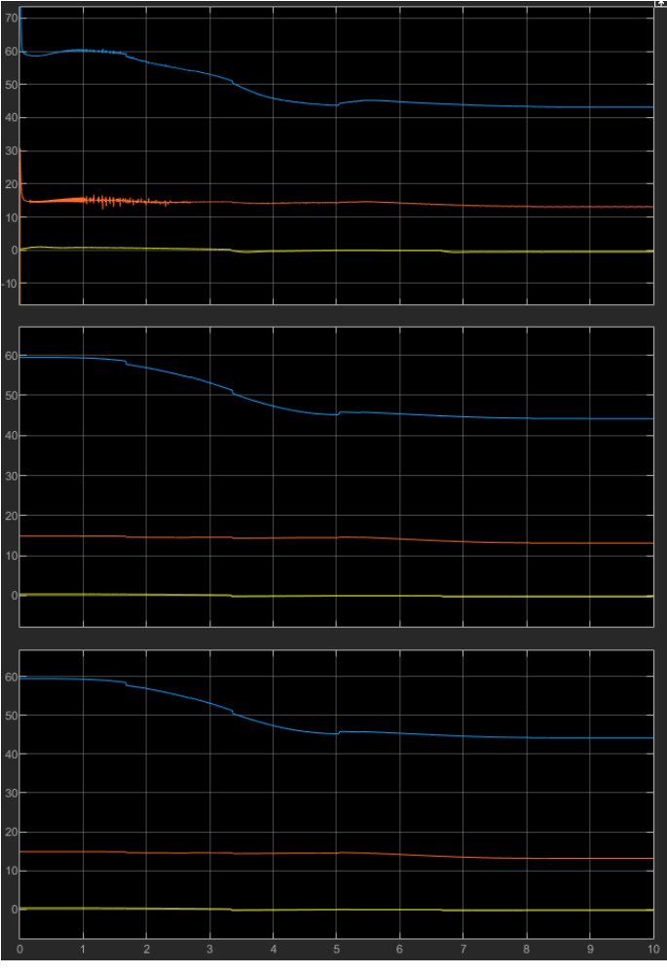
Gelenkkonfiguration, um Punkt [2,0,0] anzufahren.

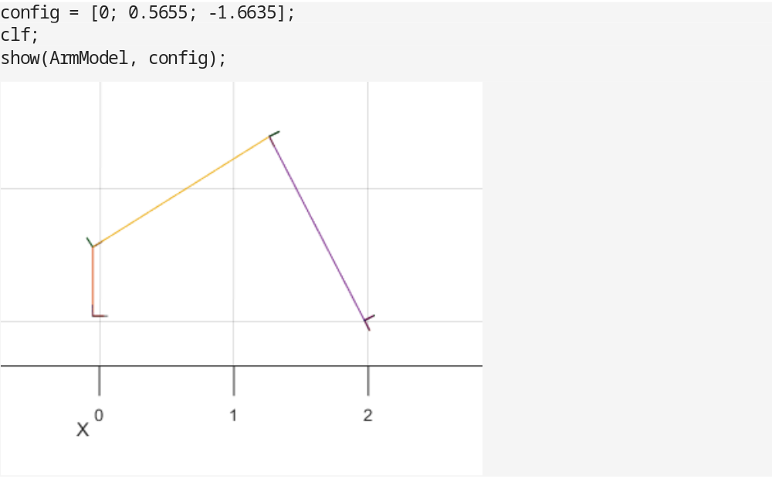
Erstellen des Inverse Dynamik Simulink Funktions Block:

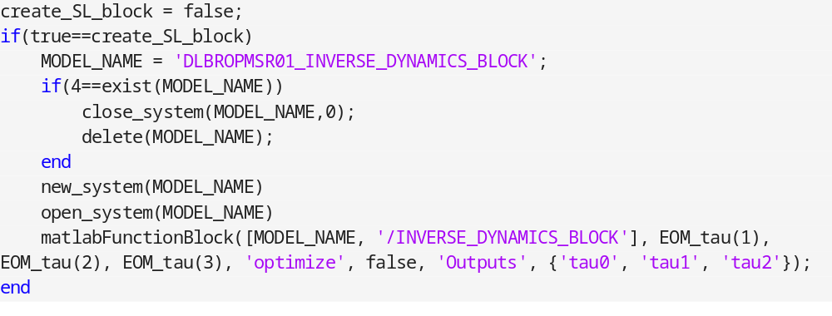
Schriftliches erstellen eines identischen Manipulators für die Inverse Kinematic:
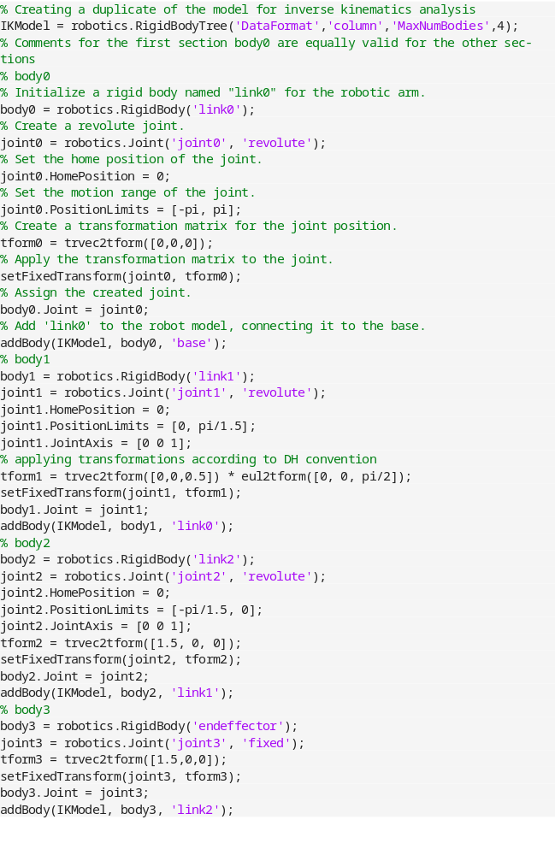
Solver Konfiguration Simulink:

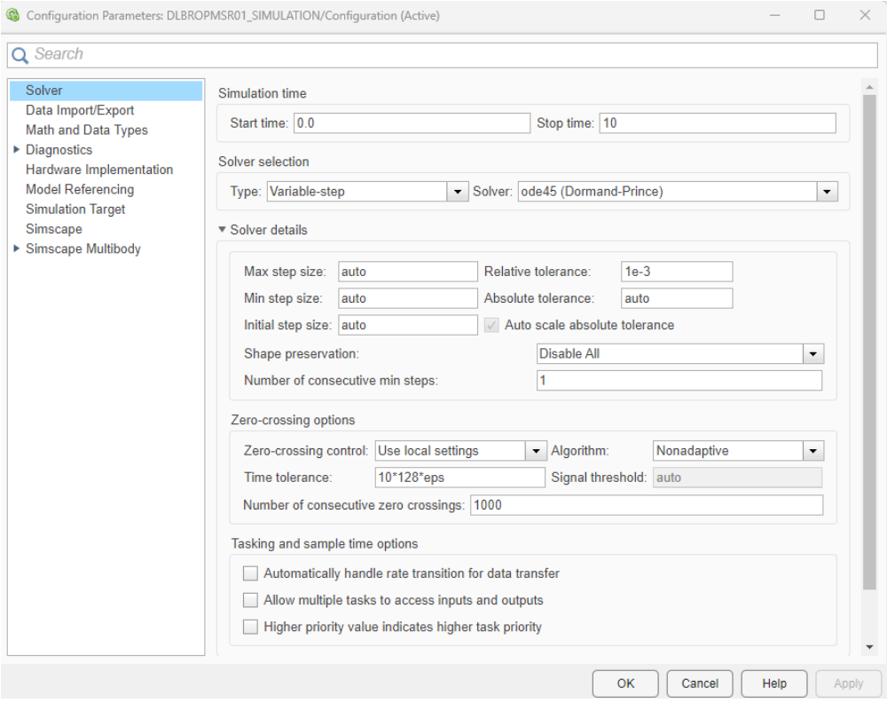

Simulink Model des Manipulators:

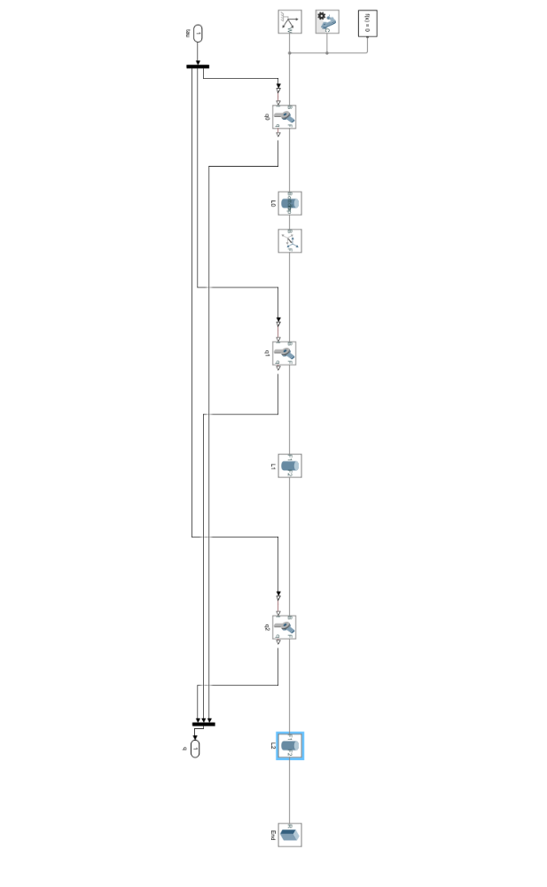
Genereller Überblick Simulink Model:

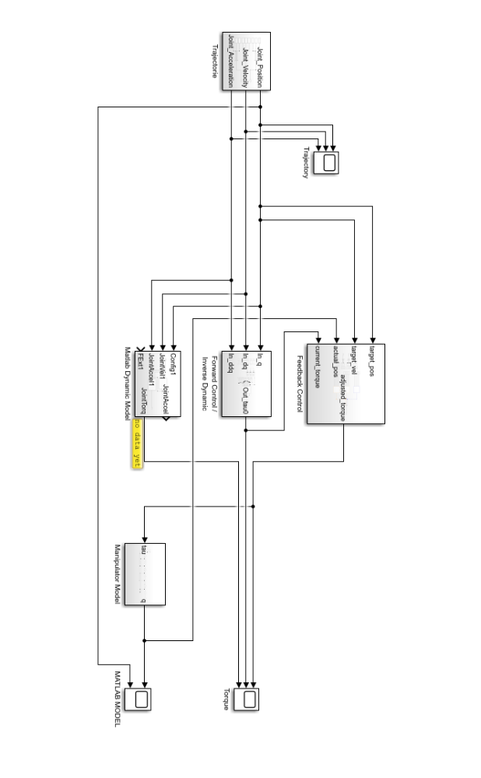
Im Inverse Dynamik Subsystem:

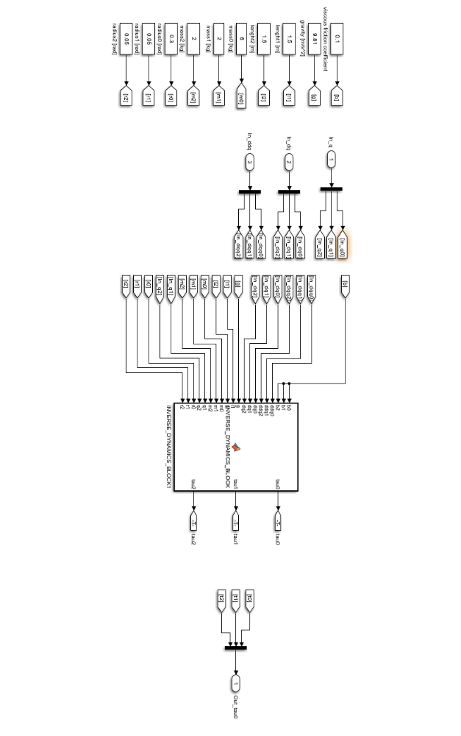
Im Feedback Control Subsystem:

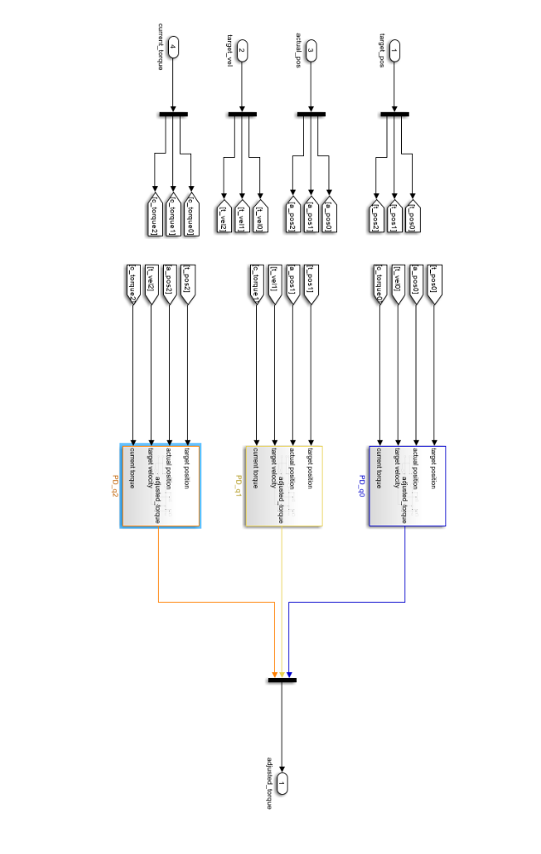

Im PD-Regler Subsystem:

